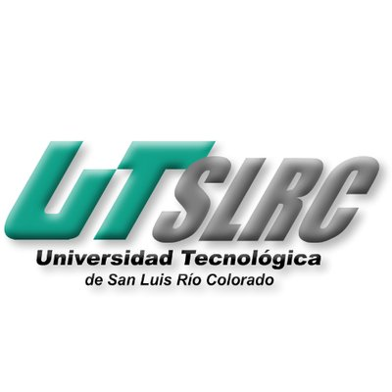

**UNIVERSIDAD TECNOLÓGICA DE**

**SAN LUIS RIO COLORADO**

**PRACTICA 9**

**MTRO. RICARDO ALEJANDRO SOTO MORALES**

**ALUMNO: VICTOR MANUEL GALVAN COVARRUBIAS**

San Luis Rio Colorado, Sonora Agosto, 2020

